บทที่ 3
การออกแบบ และพัฒนา

3.1 แนวความคิดในการออกแบบระบบ

เริ่มด้วย การติดตั้งระบบเครื่องคอมพิวเตอร์เป็นเว็บเซิร์ฟเวอร์ และเว็บดาต้าเบสโดยตั้งอยู่ห้องสโตร์ของภาควิชาวิศวกรรมคอมพิวเตอร์ การทำเว็บแอพลิเคชั่นของห้องสโตร์ ขึ้นมาในโครงงานนี้มีจุดประสงค์หลัก คือ ต้องการให้นักศึกษา อาจารย์ และเจ้าหน้าที่ ได้รับความสะดวก เมื่อต้องการจะยืมวัสดุ และอุปกรณ์ต่าง ๆ ไปใช้งาน สามารถเข้ามาค้นหาได้ว่าวัสดุและอุปกรณ์ที่ต้องการยืมนั้นมีหรือไม่ และตนเองได้ยืมอุปกรณ์ใดที่ค้างคืนอยู่บ้าง ในส่วนของเจ้าหน้าที่ของห้องสโตร์ก็สามารถที่จะควบคุมการยืม – คืนอุปกรณ์ผ่านหน้าเว็บได้ และแจ้งเตือนว่าผู้ใช้งานระบบคนใดยืมอุปกรณ์เกินกำหนดบ้าง นอกจากนี้ยังมีการจัดเก็บสถิติ ว่ามีการยืมวัสดุ และอุปกรณ์รายการใดที่มีการยืมไปใช้งานมากที่สุด
การสมัครเข้าใช้งานครั้งแรก ให้ผู้ที่ต้องการใช้งาน มาติดต่อกรอกแบบฟอร์มที่ห้องสโตร์ แล้วให้เจ้าหน้าที่เป็นผู้ตรวจสอบข้อมูลในแบบฟอร์มที่กรอก เพื่อป้องกันการปลอมแปลงข้อมูล เมื่อตรวจสอบเสร็จแล้ว เจ้าหน้าที่จะเป็นคนเพิ่มผู้ใช้งานลงในฐานข้อมูล แล้วก็จะเป็นระดับของผู้ใช้งานซึ่ง มีอยู่ 4 ระดับ คือ
1. นักศึกษา
2. เจ้าหน้าที่
3. อาจารย์
4. ผู้ดูแลระบบ
ในขั้นต้น เจ้าหน้าที่จะเป็นผู้กำหนดรหัสผ่าน (Password) ให้ และให้ผู้ใช้งานสามารถแก้ไข รหัสผ่านได้เองในภายหลัง ซึ่งเจ้าหน้าที่จะไม่สามารถรู้ได้ว่านักศึกษาได้เปลี่ยนรหัสผ่านเป็นอะไรในภายหลัง เนื่องจากรหัสผ่านของผู้ใช้งานทุกคนได้เข้ารหัสไว้ด้วย MD5 เมื่อเข้ามาที่หน้าแรกเป็นหน้าล็อกอิน (Login) เพื่อให้ผู้ที่ต้องการใช้งานระบบ
เมื่อล็อกอินเข้ามาแล้ว ระบบจะทำการตรวจสอบสถานะ ว่าผู้ที่ล็อกอินเข้ามานั้น เป็นผู้ดูแลระบบ อาจารย์ เจ้าหน้าที่ และนักศึกษา โดยสิทธิของผู้ใช้งานระบบ แต่ละสถานะจะไม่เท่ากัน โดยสถานะมีรายละเอียดดังนี้
1. นักศึกษา สามารถแก้ไขข้อมูลส่วนตัว ค้นหาวัสดุ และอุปกรณ์ได้ และตรวจสอบได้ว่า
ตนเองนั้นได้ยืมวัสดุ และอุปกรณ์รายการใดไว้บ้าง

2. อาจารย์ และเจ้าหน้าที่ สามารถค้นหาวัสดุ และอุปกรณ์ แก้ไขข้อมูลส่วนตัว ตรวจสอบได้ว่าตนเองนั้นได้ยืมวัสดุ และอุปกรณ์รายการใดไว้บ้าง สามารถดูข้อมูลภายในได้ เช่น ข้อมูลวัสดุและอุปกรณ์ ข้อมูลผู้ใช้งาน ประวัติการยืม และสถิติการยืม
3. ผู้ดูแลระบบ มีสิทธิในการใช้งานทุกอย่างของระบบได้ เช่น การเพิ่มสมาชิก วัสดุและ
อุปกรณ์ และบริษัทที่ขายของให้ห้องสโตร์, ให้บริหารยืม - คืนอุปกรณ์,การค้นหาวัสดุ และอุปกรณ์, ตรวจสอบ และแก้ไขข้อมูลภายในต่างๆเช่น ข้อมูล Hardware, Accessory, นักศึกษา, อาจารย์, เจ้าหน้าที่, บริษัท, ข้อมูลการยืมทั้งปัจจุบัน - ทั้งหมด, สถิติการยืม เป็นต้น
เมื่อผู้ใช้งานระบบ ผ่านการ Login แล้วก็จะสามารถใช้งานได้ตามระดับสถานะของตนเมื่อ
ค้นหาสิ่งที่ต้องการยืมไปใช้งานพบ ผู้ใช้งานต้องมาติดต่อ กรอกแบบฟอร์มการยืมวัสดุ และอุปกรณ์ที่ทางห้องสโตร์ด้วยตนเอง และเจ้าหน้าที่ก็จะสามารถให้บริการยืม – คืนผ่านทางหน้าเว็บได้

3.2 การทำงานของแต่ละสถานะ
3.2.1 การทำงานของสถานะนักศึกษา

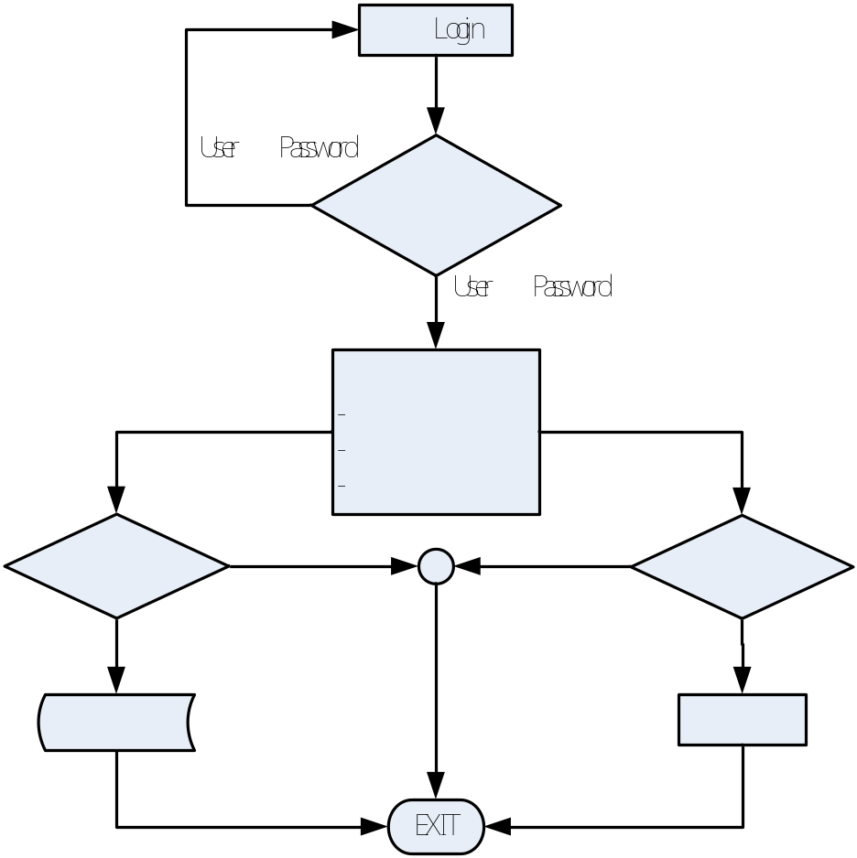
รูปที่ 3-1 การทำงานของสถานะนักศึกษา
จากแผนผังการทำงานของสถานะนักศึกษา ลำดับแรกเป็นการล็อกอินเข้าสู่ระบบ
- ถ้า User และ Password ถูกต้อง ก็จะเข้าสู่ หน้าหลักของสถานะนักศึกษา
- ถ้า User และ Password ไม่ถูกต้อง ก็จะกลับไปที่หน้าล็อกอินให้ล็อกอินจนกว่าจะถูกต้อง ถ้านักศึกษาไม่สามารถ จำรหัสผ่านได้ ต้องนำบัตรนักศึกษามาให้ทางห้องสโตร์ กำหนดรหัสผ่านให้ใหม่
เมื่อมาถึงหน้าหลัก สำหรับนักศึกษา ก็จะแสดงให้เห็นว่าขณะนั้นผู้ยืมมีรายการยืมใดอยู่บ้าง และสามารถจะใช้งานได้ 2 ส่วนคือ
1. แก้ไขข้อมูลส่วนตัว จะสามารถแก้ไข ที่อยู่ที่สามารถติดต่อได้ เบอร์โทรศัพท์ E-Mail และเปลี่ยนแปลงรหัสผ่าน
2. ค้นหา สามารถค้นหาวัสดุ และอุปกรณ์ที่มีให้ยืมไปใช้งาน

3.2.2 การทำงานของสถานะอาจารย์ และเจ้าหน้าที่

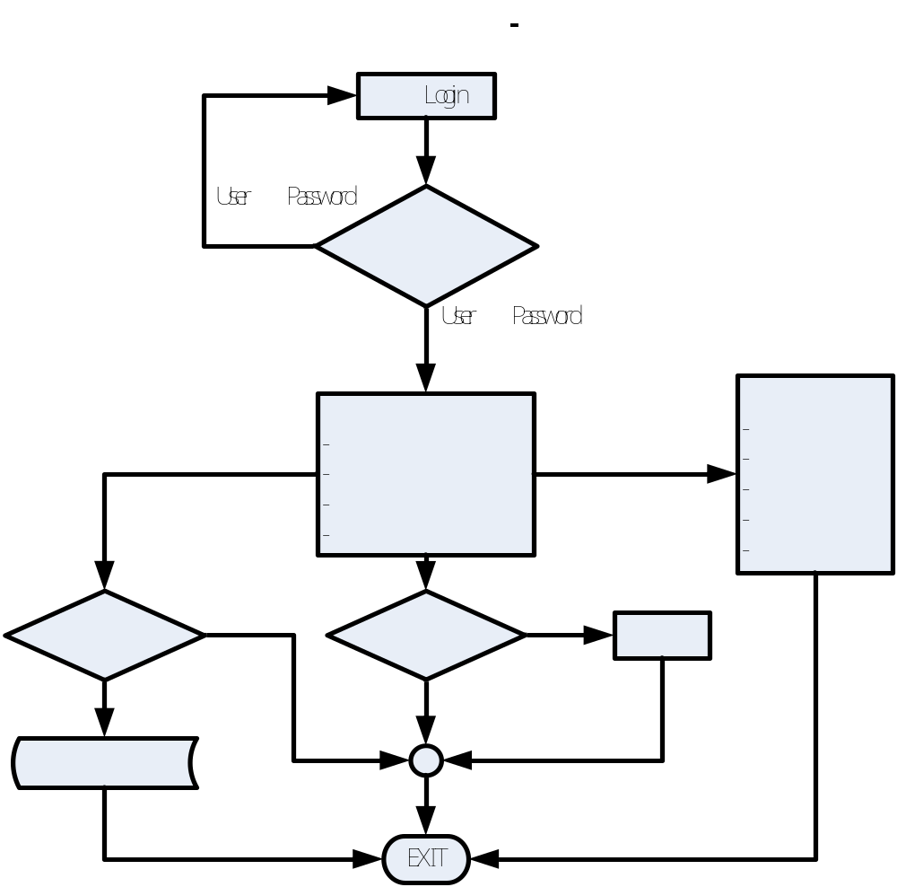
รูปที่ 3-2 การทำงานของสถานะอาจารย์ และเจ้าหน้าที่

จากแผนผังการทำงานของสถานะอาจารย์ และสถานะเจ้าหน้าที่ ลำดับแรกเป็นการล็อกอิน
เข้าสู่ระบบ
- ถ้า User และ Password ถูกต้อง ก็จะเข้าสู่ หน้าหลักของสถานะอาจารย์ หรือสถานะ
เจ้าหน้าที่
- ถ้า User และ Password ไม่ถูกต้อง ก็จะกลับไปที่หน้าล็อกอิน ให้ล็อกอินจนกว่าจะถูกต้อง ถ้าผู้ใช้งานไม่สามารถ จำรหัสผ่านได้ มาติดต่อให้ทางห้องสโตร์ กำหนดรหัสผ่านให้ใหม่
เมื่อมาถึงหน้าหลัก สำหรับสถานะอาจารย์ หรือสถานะเจ้าหน้าที่ ก็จะแสดงให้เห็นว่า
ขณะนั้น ผู้ใช้งานมีรายการยืมใดอยู่บ้าง และสามารถจะใช้งานได้ 3 ส่วนคือ
1. แก้ไขข้อมูลส่วนตัว จะสามารถแก้ไข ที่อยู่ที่สามารถติดต่อได้ เบอร์โทรศัพท์ E-Mail และเปลี่ยนแปลงรหัสผ่าน
2. ค้นหา สามารถค้นหาเครื่องมือ และอุปกรณ์ที่มีให้ยืมไปใช้งานได้
3. ข้อมูล จะแสดงให้เห็นข้อมูลในส่วนต่างๆ ดังเช่น Hardware, Accessory, นักศึกษา, เจ้าหน้าที่, อาจารย์, บริษัท, การยืมปัจจุบัน, การยืมทั้งหมด และสถิติการยืม เป็นต้น

3.2.3 การทำงานของสถานะผู้ดูแลระบบ
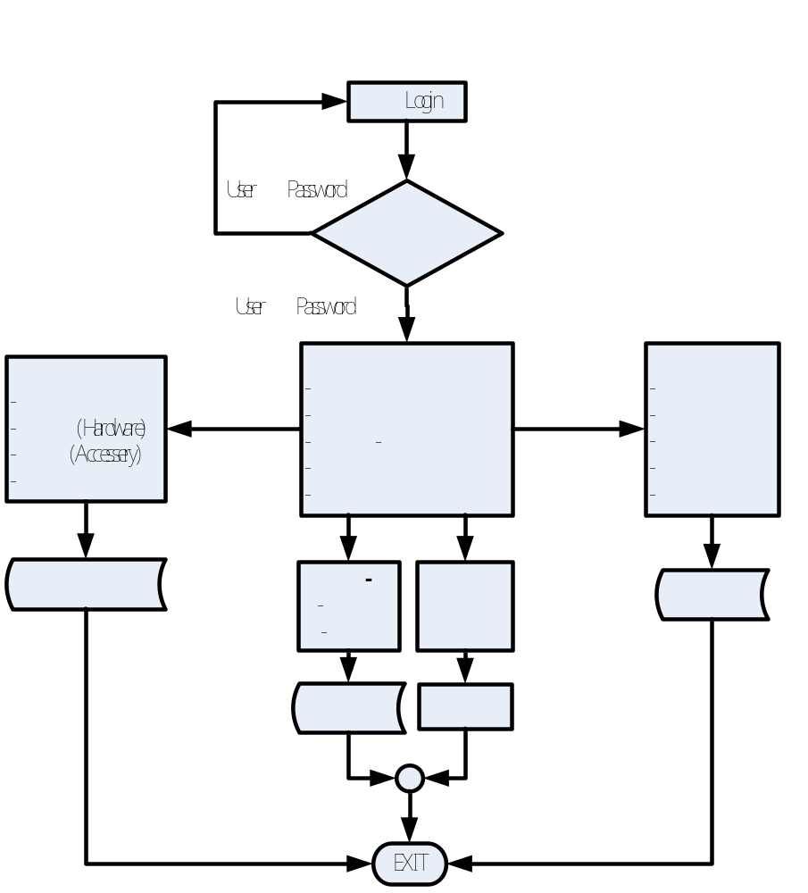
รูปที่ 3-3 การทำงานของสถานะผู้ดูแลระบบ

จากแผนผังการทำงานของสถานะผู้ดูแลระบบ ลำดับแรกเป็นการล็อกอินเข้าสู่ระบบ
- ถ้า User และ Password ถูกต้อง ก็จะเข้าสู่ หน้าหลักของสถานะผู้ดูแลระบบ
- ถ้า User และ Password ไม่ถูกต้อง ก็จะกลับไปที่หน้าล็อกอิน ให้ล็อกอินจนกว่าจะถูกต้อง
เมื่อมาถึงหน้าหลัก สำหรับสถานะผู้ดูแลระบบ ก็จะแสดงให้เห็นว่า ขณะนั้นมีผู้ใช้งานคน
ใดที่ยืมเกินกำหนดเวลาบ้าง และสามารถจะใช้งานได้ 5 ส่วนคือ
1. การเพิ่ม สามารถเพิ่มผู้ใช้งาน เครื่องมือ อุปกรณ์ และบริษัท
2. การยืม สามารถให้บริการยืมเครื่องมือ และอุปกรณ์ต่างๆ ที่ผู้ใช้งานมาติดต่อขอยืม โดย 1 ใบยืมสามารถยืมได้ 10 รายการ โดยแต่ละรายการจะไม่ต้องซ้ำกัน เช่น 1 ใบยืม จะยืม Analog Multi-Meter ไม่ได้ เป็นต้น
3. การคืน สามารถให้บริการคืนเครื่องมือ และอุปกรณ์ๆ ได้ โดยที่ผู้ใช้งานสามารถคืนทีละรายการได้
4. การค้นหา ผู้ดูแลระบบสามารถค้นหาอุปกรณ์ได้ทุกรายการที่มีอยู่ภายในฐานข้อมูล เช่น Hardware, Accessory, ผู้ใช้งาน เป็นต้น
5. ข้อมูล สามารถแสดง และแก้ไขข้อมูลของ Hardware, Accessory, ผู้ใช้งาน, บริษัท และยังสามารถแสดงข้อมูลการยืม และสถิติการยืมได้

3.2.4 การทำงานของบริการยืม – คืน

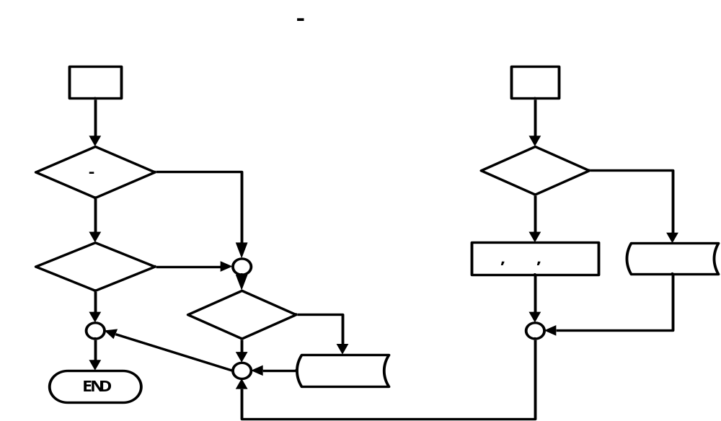

รูปที่ 3-4 การทำงานของบริการยืม – คืน

จากแผนผังการทำงาน เป็นลำดับขั้นตอนการยืม – คืน วัสดุและอุปกรณ์ ของห้องสโตร์
การยืม เริ่มต้นด้วยการตรวจสอบผู้ที่เข้ามาใช้บริการยืมเป็นอาจารย์ – เจ้าหน้าที่หรือไม่
- ถ้าใช้ ให้ทำขั้นตอนต่อไป ไม่ต้องตรวจสอบประวัติการยืม
- ถ้าไม่ใช่ ให้กำหนดว่าเป็นนักศึกษา แล้วให้ไปที่ตรวจสอบประวัติการยืม ว่าเคยคืนอุปกรณ์เกินกำหนดหรือไม่ ถ้าเคยคืนวัสดุ และอุปกรณ์เกินกำหนด ให้จบการทำงาน แล้ว
แจ้งกับนักศึกษาว่าไม่สามารถให้ยืมได้ ถ้าไม่เคยให้ทำขั้นตอนต่อไป
ตรวจสอบอุปกรณ์ ว่าวัสดุ และอุปกรณ์ที่ต้องการยืมไปใช้งานมีหรือไม่ ถ้ามี ให้บริการยืมอุปกรณ์ บันทึกการยืมแล้วจบการทำงาน ถ้าไม่มี วัสดุและอุปกรณ์ที่ต้องการยืม ให้แจ้งว่าไม่มีอุปกรณ์ที่ต้องการยืมแล้วจบการทำงาน
การคืน เริ่มต้นด้วย การตรวจสอบวัสดุ และอุปกรณ์ที่จะทำการคืนนั้น มีหมายเลขตรงกับที่ยืมไปหรือไม่ สภาพชำรุดหรือไม่
- ถ้าใช่ ให้ผู้ที่นำมาคืน แจ้งให้นำกลับไปเปลี่ยน ซ่อม หรือซื้อแทน แล้วจบการทำงาน
- ถ้าไม่ใช่ ให้บันทึกการคืน แล้วจบการทำงาน

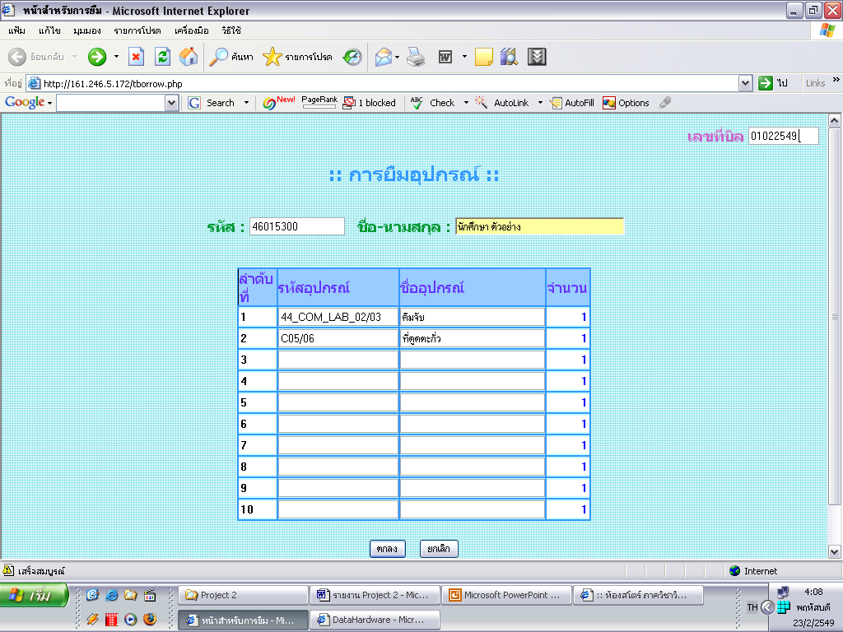

รูปที่ 3-5 ตัวอย่างหน้าจอการยืม

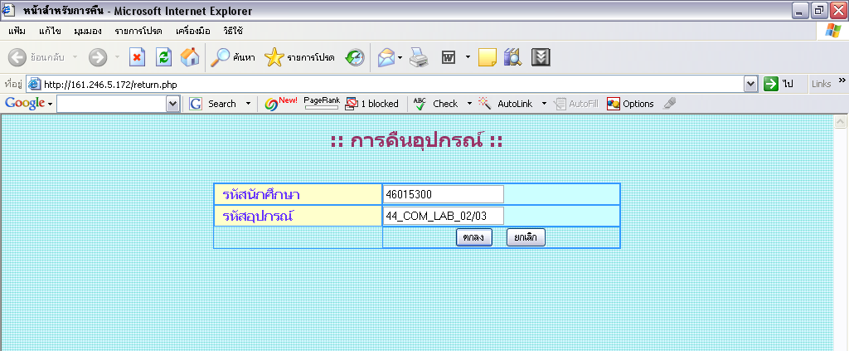

รูปที่ 3-6 ตัวอย่างหน้าจอการคืน
3.3 การออกแบบฐานข้อมูล

Userprofile
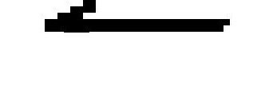
User_ID | Name | Sname | Address | Tel | Email | Level | Status | User_Name | Password | Reg_date | Class | Blacklist

Accessory
Acces_ID | Acces_Name | Acces_Amount | Acces_Remain | Bill_ID | Price_Acces

Hardware
HW_ID | HW_Name | Sale_IN | HW_Price | Bill_ID | Borrow_Day | HW_Status | Type

Hisborrow
Obj_ID | Obj_Name | user_ID | User_Name | status | date

Company
Comp_ID | Comp_Name | Comp_Address | Comp_Tel

Bill
Bill_ID | Comp_ID | Bill_Date | Budget

Borrow
Borrow_ID | User_ID | Borrow_Day | Bill_ID | Type

Return

Return_ID | User_ID | Return_Date

